Hohe Anerkennung bei Design-Wettbewerb

German Design Award 2020: Fünf Kärcher-Produkte ausgezeichnet

Pressekontakt
Moritz Dittmar
Pressereferent
Alfred Kärcher SE & Co. KG
Alfred-Kärcher-Str. 28-40
71364 Winnenden
T +49 71 95 14-3919
moritz.dittmar@de.kaercher.com
Winnenden, im November 2019 – Gleich fünf Kärcher-Produkte wurden beim German Design Award 2020 für ihr außerordentliches Design prämiert. Der internationale Award wird vom Rat für Formgebung vergeben und hat das Ziel, einzigartige Gestaltungstrends zu entdecken und auszuzeichnen. Jährlich werden hochkarätige Einreichungen aus dem Produkt- und Kommunikationsdesign geehrt, die wegweisend in der internationalen Designlandschaft sind. Der 2012 initiierte German Design Award zählt zu den anerkanntesten Design-Wettbewerben weltweit und genießt weit über die Fachkreise hinaus hohes Ansehen.
Kärcher konnte Experten-Jury überzeugen
Der Wettbewerb stellt höchste Ansprüche an die Ermittlung seiner Preisträger: In einem einzigartigen Nominierungsverfahren werden Unternehmen zur Teilnahme eingeladen, deren Produkte und Kommunikationsdesignleistungen nachweislich durch ihre gestalterische Qualität überzeugen. Sämtliche Auszeichnungen werden während einer zweitägigen Jurysitzung ermittelt. Die Jury des German Design Award 2020 setzt sich aus Designkennern aus Wirtschaft, Lehre und Wissenschaft sowie der Gestaltungsindustrie zusammen.
Kärcher konnte bei mehr als 5.000 Einreichungen gleich mehrfach überzeugen und darf sich nun über fünf Auszeichnung freuen. Die große internationale Resonanz des German Design Award wird durch die Teilnehmerzahlen untermauert: Der Anteil internationaler Einreichungen lag bei rund 55 %.
Ausgezeichnete Kärcher Produkte für Heimanwender
Im Home & Garden Segment konnten drei Produkte die Expertenjury überzeugen. Wenige Wochen nach seiner Markteinführung, sorgt der neue elektrische Eiskratzer EDI 4 damit weiter für Aufsehen. Kein mühevolles Schaben und Rubbeln mehr mit klammen Fingern – der EDI 4 entfernt selbst dicke und hartnäckige Eisschichten von Autoscheiben schnell und mühelos.
Eine weitere Auszeichnung sichert sich Kärcher in einem Segment, das stark mit der DNA des Unternehmens verwurzelt ist: Hochdruckreiniger. Als Weltmarktführer steht Kärcher immer wieder vor der Herausforderung, bewährte Produkte noch besser zu machen. Die Jury des German Design Awards würdigt diese Leistung mit einer Auszeichnung für die gesamte Compact-Reihe, einer neuen Serie von Hochdruckreinigern, die sich durch ihre kompakt Bauform und hohe Flexibilität auszeichnet.
Ebenfalls unter den Gewinnern ist der WV 6, die neueste Generation der Kärcher-Fenstersauger-Reihe. Der WV 6 verfügt über eine längere Sauglippe, die auch an den Rändern und in den Ecken der Scheibe eine effektive Absaugung ermöglicht. Das aktuelle Flaggschiff unter den Fenstersaugern informiert seinen Nutzer per Display sogar über die verbleibende Akku-Laufzeit, die mit 100 Minuten besonders üppig ausfällt.
„Der Gewinn des German Design Awards freut mich außerordentlich, denn wir erhalten diesen renommierten Preis zum ersten Mal in der Kärcher-Historie‟ freut sich Michael Meyer, Director Industrial Design Home & Garden Products bei Kärcher. Die Auszeichnung sei eine besondere Anerkennung für die Teamleistungen hinter diesen Produkten und das Ergebnis einer konsequenten Ausrichtung am Kunden-Nutzen. „Der Award prämiert neben einer ansprechenden Ästhetik insbesondere auch die Funktionalität, Ergonomie und Neuartigkeit eines Produktes. Die Gewinner-Produkte konnten in allen Bewertungskriterien überzeugen und bieten als clevere Problemlöser echte Kärcher-Erlebnisse! ‟
Zwei Profi-Produkte ausgezeichnet
Im Professional Segment dürfen sich zwei Kärcher Produkte für gewerbliche Anwender mit dem German Design Award 2020 schmücken. Stark konturierte Fahrzeuge, anspruchsvolle Kunden: Die Anforderungen an Waschanlagen werden immer höher und Kärcher antwortet auf diesen Bedarf mit der Portalwaschanlage CWB 3 Klean!Star iQ. Neben hervorragendem Reinigungsergebnis bietet die Anlagen eine Vielzahl von Farb- und Designvarianten und lässt sich auf Wunsch sogar komplett individuelle gestalten.
Ebenfalls ausgezeichnet wurde der Akku-Handstaubsauger HV 1/1 Bp, der kraftvolle Leistung mit kabelloser Freiheit kombiniert. Der Akku-Staubsauger spart, im Vergleich zu kabelgebundenen Modellen, bis zu 20 % Arbeitszeit ein und ist dank cleveren Zubehörs extrem vielseitig einsetzbar.
Über den Rat der Formgebung
Vergeben wird der German Design Award vom Rat für Formgebung. 1953 auf Initiative des Deutschen Bundestages als Stiftung gegründet, unterstützt er heute die Wirtschaft international dabei, konsequent Markenwert durch Design zu erzielen. Das macht den Rat für Formgebung zu einem der weltweit führenden Kompetenzzentren für Kommunikation und Markenführung im Bereich Design. Zum exklusiven Netzwerk der Stiftungsmitglieder gehören neben Wirtschaftsverbänden und Institutionen insbesondere die Inhaber und Markenlenker vieler namhafter Unternehmen.
Über Kärcher
Kärcher ist weltweit führender Anbieter für Reinigungstechnik. Das Familienunternehmen beschäftigt in 70 Ländern und mehr als 120 Gesellschaften über 13.000 Mitarbeiter. Für einen weltweit lückenlosen Kundendienst sorgen 50.000 Servicestellen in allen Ländern. Im Jahr 2018 erzielte Kärcher mit mehr als 2,525 Mrd. Euro den höchsten Umsatz in seiner Geschichte.

Eine Word-Datei und druckfähige Bilder zu dieser Presseinformation liegen für Sie in unserem Newsroom https://www.kaercher.com/presse zum Download bereit.

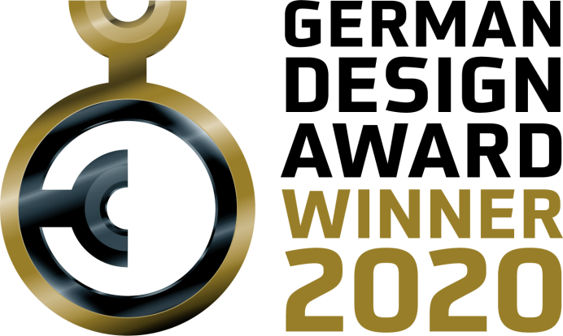

Der German Design Award zählt zu den anerkanntesten Design-Wettbewerben weltweit und genießt weit über die Fachkreise hinaus hohes Ansehen.

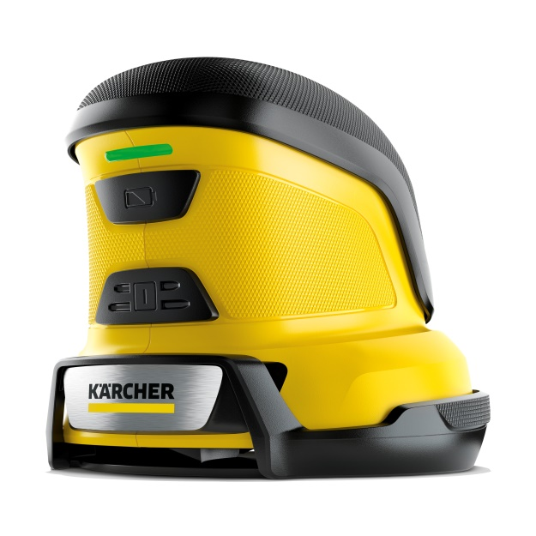
Mit dem elektrischen Eiskratzer EDI 4 präsentierte Kärcher vor kurzem eine echte Weltneuheit - nun wurde der EDI 4 mit dem renommierten Design-Preis ausgezeichnet.
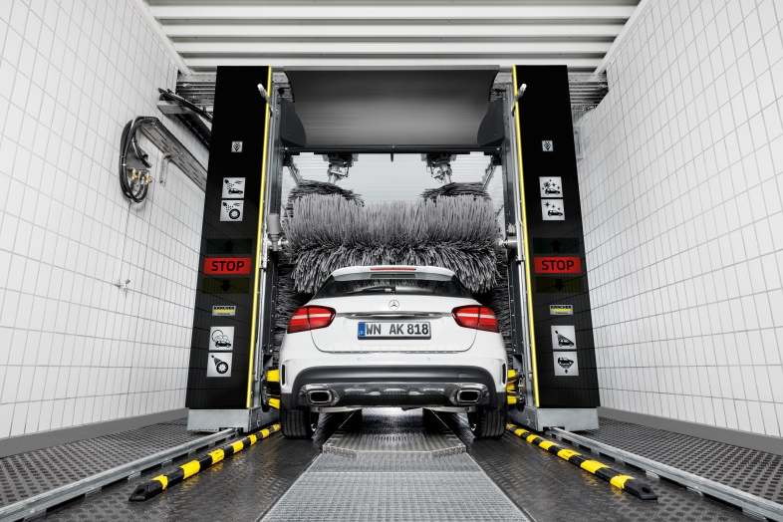
Die CWB 3 Klean!Star iQ lässt sich auf Kundenwunsch komplett individuelle gestalten, nun darf sich die Portalwaschanlage ebenfalls zu den Gewinnern des German Design Award 2020 zählen.

